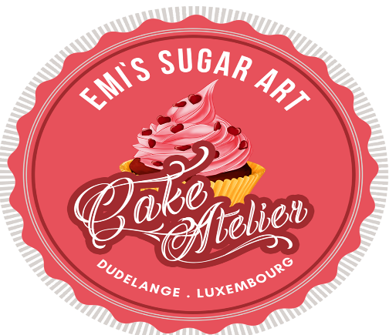
Atelier enfant Alice samedi 14 2018 de 10h00 à 12h00
NOM :
PRÉNON :
ADRESSE :

TEL :
E-MAIL :
Date

PRIX 25€
L’inscription n’est validée qu’à réception du payement qui est à effectuer
Sur le compte bancaire ci-dessous ou directement en boutique
Communication : Date et nom de l’évènement
Lieux de l’évènement :
CAKE ATELIER
15 av G-D Charlotte L3441 Dudelange
Merci pour votre intérêt nous restons à votre disposition pour plus de renseignements

Cake Atelier Emi’s Sugar Art
15, av G-D Charlotte L-3441 Dudelange
Gsm : 691 240 446 FB : www.facebook.com/sweetcakedesignlux LU28124404
Compte bancaire : Banque et Caisse d’épargne de l’Etat : BCEE LU56 0019 1006 5471 5000

Description de l’atelier

Enfants à partir de 6 ans
Formateur : Sarah
Les enfants réaliseront 6 cupcakes
Contenue de l’atelier :
- préparation de l’appareil à cupcake
- cuisson des petits gâteaux
Comment se servir des emporte pièces et autres matériels nécessaire pour la décoration de leur gâteau.
Décoration des cupcakes.
Il reparte avec leur création bien sûr.
Tarif: 25€
pour vous inscrire demandé le formulaire d'inscription ou téléchargé le sur notre site www.cakeatelier.lu ou directement en boutique
Tout le matériel est prêté pour la durée de l’atelier.
Les matières premières et les fournitures sont incluses dans le prix.
Photo source d'internet et non contractuelle

